附件1：
广东政府采购智慧监管平台诚信管理系统操作指南
(电子卖场)

步骤一:采购单位需在项目成交后对订单进行评价
进入到电子卖场，在【订单管理】-【订单中心】菜单中,订单状态为”已确认收货”的订单点击【未评价】按钮。
(注意:评价功能是在成交公告发布后才会出现评价按钮，直接订购是以确认收货后,电子反拍、网上竞价、定点项目是以确认成交结果后)。如图:
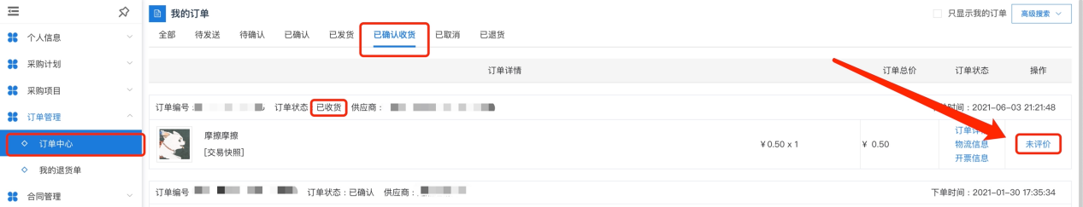

步骤二:根据实际情况填写供应商信用评价信息,如图:
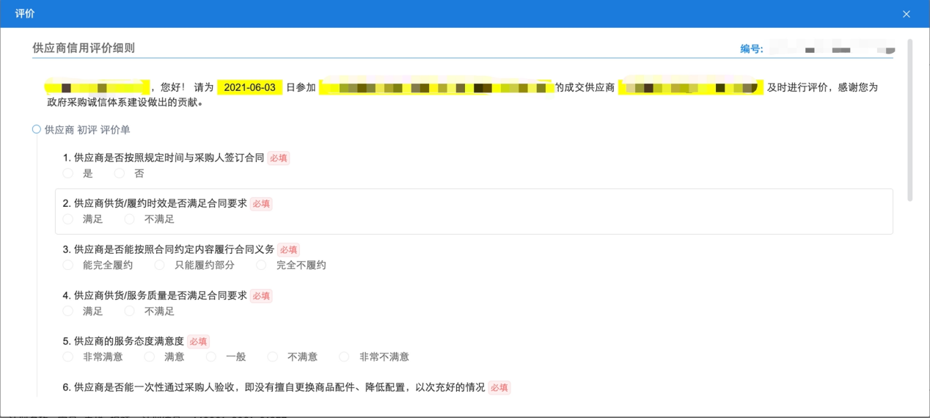

步骤三:填写完成后点击【提交】按钮,即可完成评价操作。
